Центр по сапропелю. www.sapropex.ru Н.Д.Бычек к.т.н.

ПРОБЛЕМЫ ДОБЫЧИ РОССЫПНОГО ЗОЛОТА В МОНГОЛИИ И ПУТИ ИХ РЕШЕНИЯ

К 2018 году ряд золотодобывающих предприятий страны столкнулись с задачей добычи золота на россыпях с глубоким залеганием продуктивного пласта. Зачастую коэффициент вскрыши, например, на предприятии «Монгол мининг», достигает 25-30. Т.е., при мощности золотосодержащего слоя в 2,5-3,5 м, мощность вскрышных пород более чем 60-85 м. И в дальнейшем эта разница будет только возрастать. Это приводит к резкому удорожанию горных работ, не технологичности процесса добычи золота и к отказу применения карьерной открытой разработки месторождений.
Некоторые предприятия планируют решить вопрос продолжения добычных работ путем проходки из выработанного пространства карьера горизонтально-наклонных по углу падения залежи подземных выработок – штолен и выемкой золотосодержащей породы лавой, как при угледобыче. Однако, способ из-за слабой и водосодержащей кровли в 80% случаях не применим и также приводит к значительному удорожанию золотодобычи.
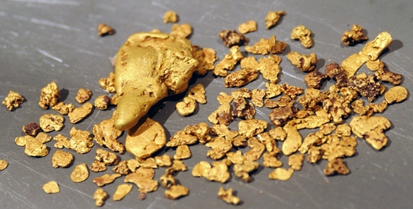
Ознакомившись с несколькими такими предприятиями, специалисты российского Центра по сапропелю пришли к выводу о целесообразности применения в данных конкретных случаях геотехнологических методов скважинной гидравлической разработки золотосодержащих россыпных месторождений (СГД) с проведением в июле-сентябре 2018 года на одном из частных предприятий опытно-промышленных работ. При мощности золотосодержащего слоя 1-3,5 м и вскрыше в 60-90 м способ должен быть дешевле карьерной открытой разработки в 3-6 раз, по капиталовложениям в оборудование – в 2-4 раза. Время на развертывание комплекса занимает 1-2 суток.
Одной из положительных особенностью способа является совмещение бурения разведочных скважин с эксплуатационными. Диаметр бурения при проектной производительности 40-80 м³/ч по твердому не превышает 220-320 мм.
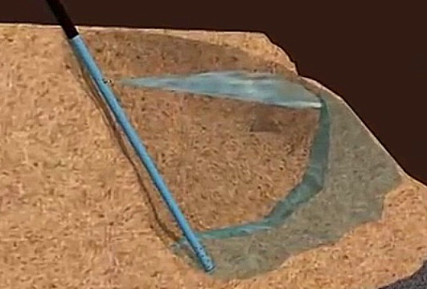
С точки зрения технологии СГД золотосодержащих пород заключается в разбуривании залежи по расчетной сетке разведочно-эксплуатационными технологическими скважинами с одновременной их обсадкой на всю мощность с углублением выработки в трещиноватые коренные породы, оборудовании скважин скважинным гидродобычным (гидромонитором с размывающими напорными струями воды породу насадками) и насосно-откачным (эрлифтом или гидроэлеватором) оборудованием, их трубной обвязкой и подачей на оборудование энергоносителя в виде воды и сжатого воздуха.
Скважинный гидромонитор напорной струей воды вращаясь вокруг оси скважины снизу вверх, размывает золотосодержащий слой, образуя округлую камеру с радиусом до 4-8 м на всю мощность продуктивной толщи (обрушаемую во времени), наполняющуюся вышележащими вскрышными породами в процессе отработки продуктивных пород.. Золотосодержащие породы в виде гидропульпы через скважину извлекаются на поверхность и направляются на промывочный прибор. Наиболее крупные и тяжелые включения золота потоком воды по наклонному днищу выработанной камеры сносятся к днищу скважины и попадают в скважинную ловушку. Ловушка после отработки продуктивного слоя вместе с обсадной трубой и накопившемся в нем золотом извлекается на поверхность.
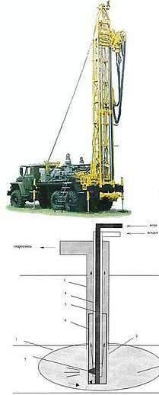
Оборудование по способу - модульно-мобильное, работает как от собственного автономного дизельгенератора, так и от сетевой ЛЭП.
Проведенные ранее в России на месторождениях россыпного золота, янтаря, ПГС, погребенного сапропеля и алмазов работы по СГД дали положительные результаты и рекомендованы к внедрению повсеместно на горнодобывающих предприятиях с аналогичными геологическими условиями месторождений.
Метки: оборудование разработка карьер установка сгд золото проектсеребро месторождение янтарь инновации монголия спецификацияскважина добыча алмазы гидромонитор эрлифт россыпи скважинная гидродобыча

